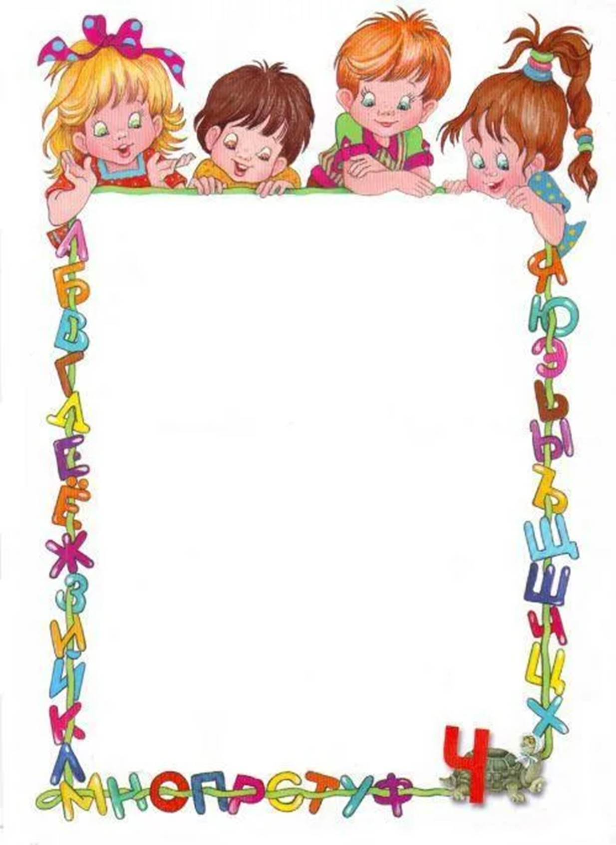

**Методическая разработка**

**физкультурно-логопедического квеста**

**«Сказка для Элли»**

**Цель:** создавать оптимальные условия, позволяющие дошкольникам реализовать свои речевые и двигательные способности, обеспечение развития ребенка через интегративный подход посредствам проведения квест-игры.

**Коррекционно-образовательные задачи:**

1. Уточнять представления детей о приметах осени, активизировать словарь по теме;

2. Совершенствовать грамматический строй речи;

3. Закреплять умение образовывать существительные с уменьшительно-ласкательными суффиксами;

4. Упражнять в согласовании имени существительного с числительным;

5. Упражнять в подлезание под дугу.

**Коррекционно-развивающие задачи:**

1. Развивать координацию движений в перепрыгивании через барьер;

2. Развивать воздушную струю;

3. Развивать глазомер при метании в цель;

4. Развивать слуховое внимание;

5. Развивать связную речь, посредством пересказывания сказки по мнемотоблице;

6. Развивать когнитивные способности детей.

**Воспитательные задачи:**

1. Воспитывать умение работать в коллективе;

2. Воспитывать самоконтроль за своей речью, самостоятельность и активность.

**Оборудование и материалы:**

Проектор, мольберт, картинки по лексической теме, мяч, сухой бассейн с чечевицей, перья, обруч, барьеры, мешочки, дуги.

Логопед: Дорогие, ребята! Сегодня на электронную почту детского сада, пришло очень тревожное письмо. Послушайте!

Логопед: вот, это да! Элли предлагает нам с вами пройти самый настоящий квест. Вы согласны?

Логопед: тогда, прежде, чем начинать выполнять задания – нам нужно подготовиться и сделать зарядку для язычка.

«Осенняяпрогулка Язычка в лес»

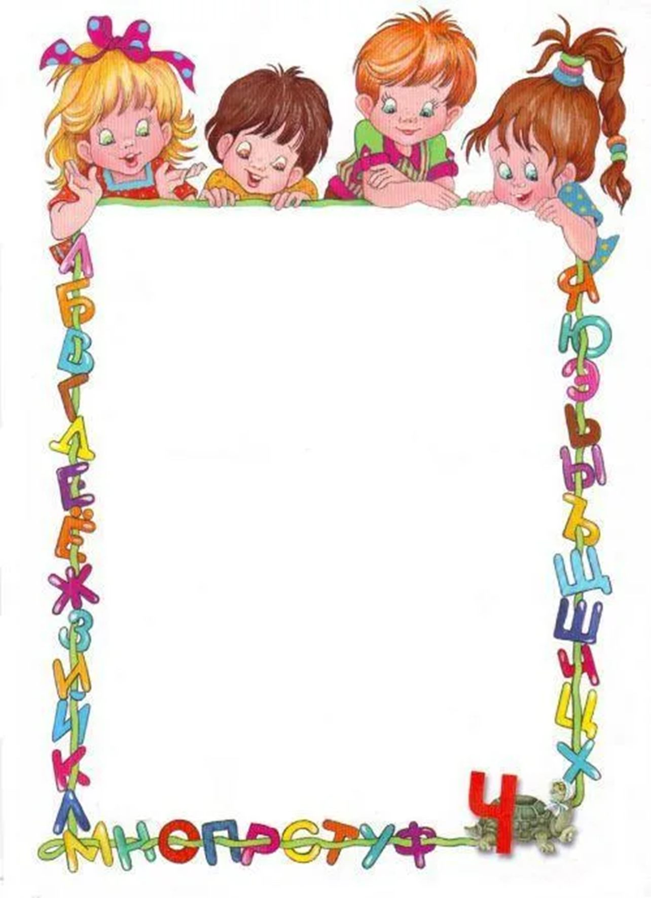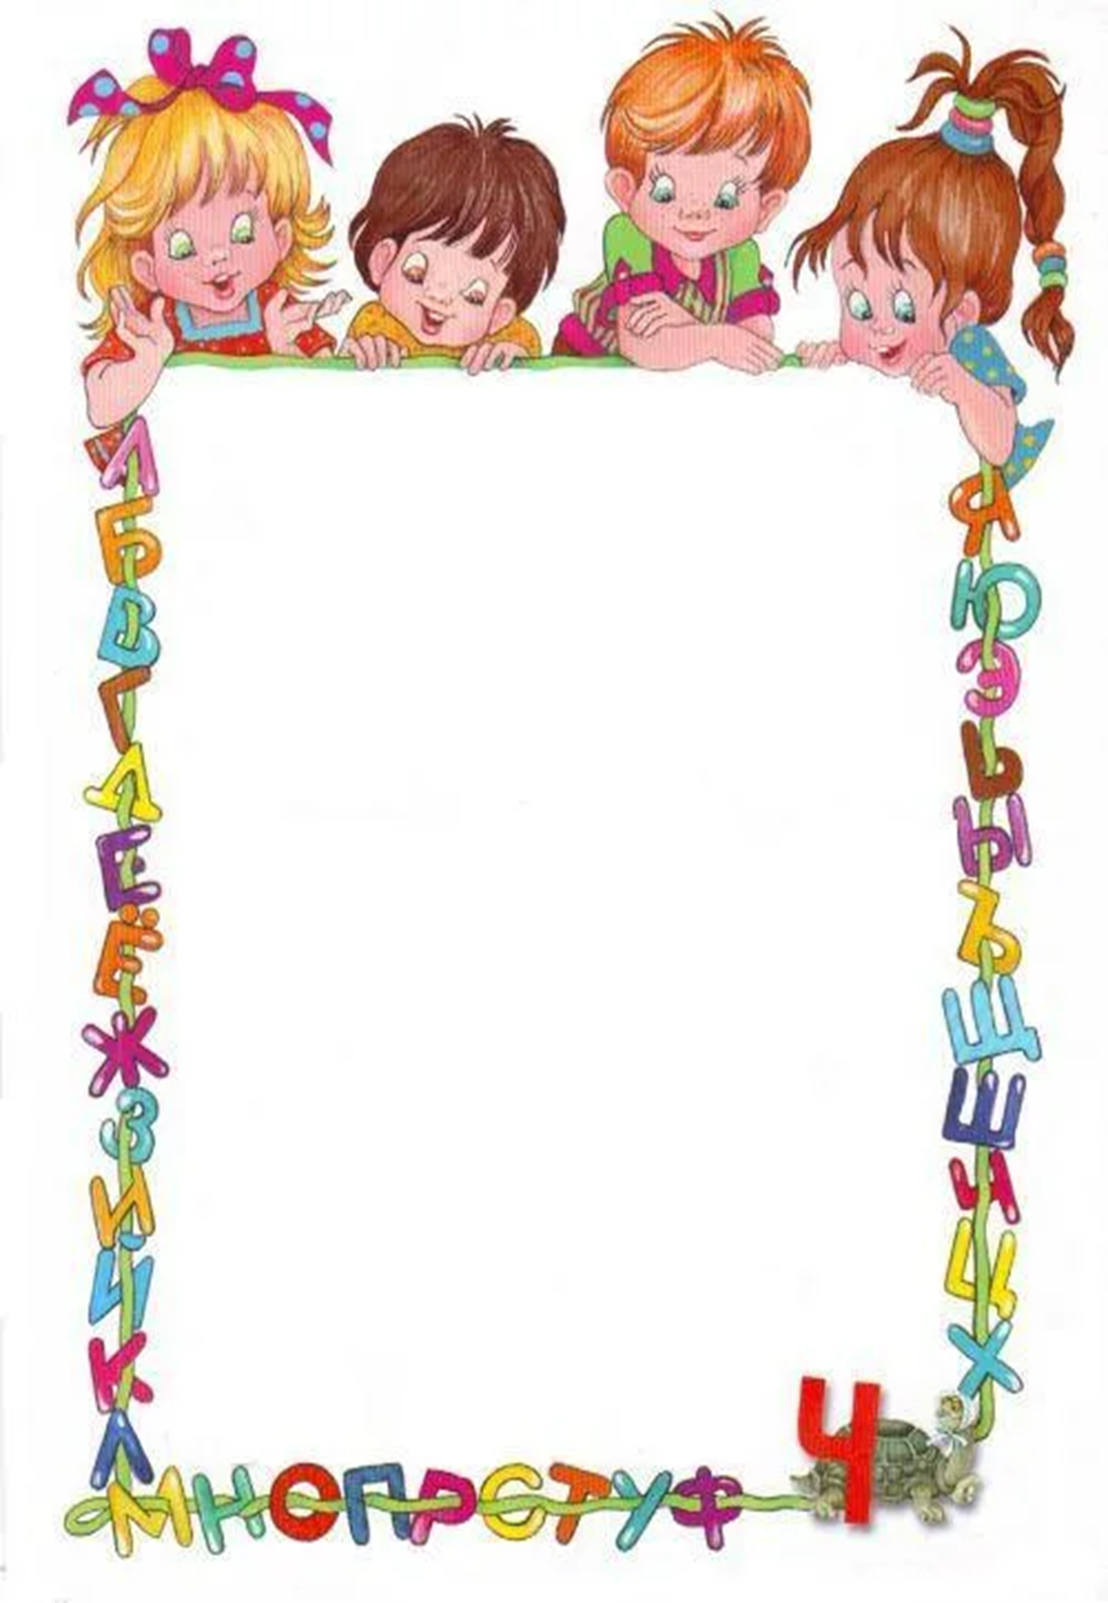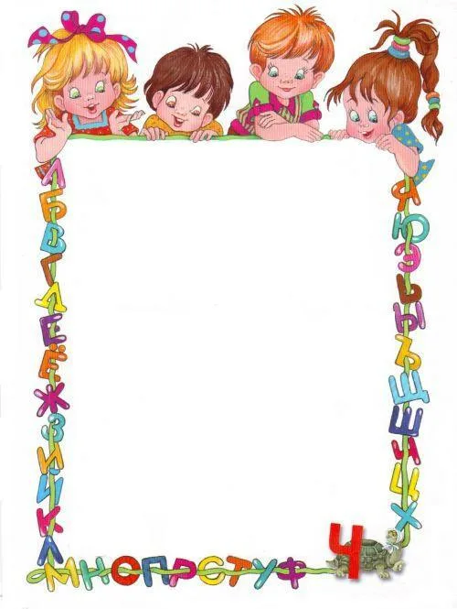

**«Осенняяпрогулка Язычка в лес»**

Ранним осенним утром выглянул Язычок в окошко (широкий язык на нижней губе).

Посмотрел на право, на лево, вверх, вниз. (движение языка вправо-влево, вверх-вниз).

Улыбнулся солнышку (упр. «Улыбочка»).

И поскакал по тропинке в лес (упр. «Лошадка»).

В лесу пели птицы: «Ку-ку; ку-ку» - куковала кукушка (звукоподражание).

«Д-д-д» - стучал дятел по дереву.

«Цу-цу-цу» - галдели грачи, строя гнезда.

«Ац-ац-ац» - отвечали им скворцы.

Заслушался язычок (упр. «Лопатка»).

«СССССС…………..» - зашумел ручеек.

«Динь-динь» - проснулись подснежники.

«ЖЖЖЖЖ….» - выползли маленькие жучки.

«ЫЫЫЫЫ…..» - раздался радостный рев и из берлоги вылез медведь.

«Фр-Фр-Фр» - зашуршал лапками ежик.

Вдохнул глубоко ежик чистого весеннего воздуха, выдохнул: «Ах, как хорошо!»

**Логопед:** Элли так понравилась наша гимнастика, что она дала нам за нее первую подсказку. Давайте, посмотрим.

**Логопед:** у нас уже есть первая подсказка и мы готовы выполнять следующее задание. Что же там?

**«Загадки»**

•Краснеют и желтеют,

С деревьев опадают,

В воздухе кружатся

И на землю ложатся (листья)

•Нахмурится, насупится,

В слезы ударится –

Ничего не останется (туча)

• Кто всю ночь по крыше льет да постукивает,

И бормочет, и поет, и убаюкает? (дождь)

• Пыль поднимает, деревья качает,

Воет, завывает, с деревьев листья срывает,

Тучи разгоняет, волны поднимает (ветер)

Логопед: Молодцы, ребята! Все загадки отгадали – какая же следующая подсказка.

Инструктор: чтобы получить следующую подсказку, нам нужно перепрыгнуть через барьер, взять перышко и сдуть его с ладошки.

**«Сдуй перышко с ладошки»**

**Инструктор:** Молодцы! Справились с заданием и Элли дает нам еще одну подсказку.

**Логопед:** Элли очень нравятся ласковые, нежные, добрые слова, но как она ни старается у нее ничего не получается. Давайте ей в этом поможем. Посмотрите, у меня есть мяч, я буду его вам бросать и называть слова, которые никак не поддаются нашей Элли, а вы будете мне отвечать ласково.

«**Скажи ласково»**

Листопад Солнце Гнездо Лист Птица Дерево Погода

**Инструктор:** чтобы получить следующую подсказку, нужно бросить мешочек в корзину и назвать примету осени.

**«Бросай и называй»**

**Логопед:** теперь, когда мы получили еще одну подсказку, самое время посмотреть, что же еще, приготовила нам проказница Элли. Смотрите, тут цифры и цветочки. Она хочет проверить, умеем ли мы считать. Подходи, … к мольберту, посмотри, что там на цветочке и сосчитай. (Дерево, гнездо, тюльпан, птица, туча, жук).

**«Посчитай-ка»**

**Инструктор:** для выполнения следующего задания, каждый из вас должен подлезть под барьер, найти фрагмент картинки в волшебном песке и пройти с ним на стульчик.

**Объясни пословицу:**

1. Не ударить в грязь лицом.

2. Держать себя в руках.

3. Мелькнуть, как молния.

4. Игра не стоит свеч.

5. Стрелять без промаха.

6. Во что бы то ни стало.

7. Не находить себе места.

8. Вешать голову.

**«Найди картинку»**

**Логопед:** ребята, у каждого из вас в руках фрагмент картинки, давайте попробуем собрать её. Для этого, давайте, подойдем к мольберту. Какое время года изображено на картинке

**Логопед:** вот это, да! Элли так добра к нам и за это задание, дала нам целых две подсказки, но нам все равно нужно выполнить еще одно задание. Наша ведьмочка, хочет удостовериться, что нам действительно стоит вернуть осень. Для этого она приготовила нам разные утверждения проосень, если верно вы будете хлопать в ладоши, если нет спокойно сидеть на стульчиках.

**Слушайте внимательно**

1. На смену зиме приходит осень

2. На реках тает и трескается лед

3. Осенью птицы улетают на юг

4. Март, апрель, май – осенние месяцы

5. Капель – это осеннее слово

6. Осенью й медведь ложится в спячку

7. Зима холоднее весны

8. Осенью дети купаются на реке.

9. Логопед: ребята, мы собрали все подсказки, давайте посмотрим, что же за сказку хочет услышать Элли? Догадались? Правильно «Заюшкина избушка». Давайте, попробуем её рассказать. А поможет нам мнемосхема.

**Инструктор**: молодцы, как хорошо вы рассказали сказку. Давайте теперь научим Элли играть в интересную игру, которая называется «Ручеек», но мы будем не просто играть, а вы должны будете сказать, что вам больше всего понравилось в нашем квесте.

**Логопед:** дорогие, ребята! Вы очень постарались и вернули нам осень, а дальше нас с вами ждет еще много разных приключений. До новых встреч!

**Автор-разработчик:**

учитель-логопед I к.к, Калинина Ирина Олеговна

**Декабрь, 2024 г.**